**МИНИСТЕРСТВО ЦИФРОВОГО РАЗВИТИЯ СВЯЗИ И МАССОВЫХ КОММУНИКАЦИЙ**

**Ордена Трудового Красного Знамени**

**Федеральное государственное бюджетное образовательное учреждение высшего образования**

**«Московский технический университет связи и информатики»**

Кафедра «Информатики»

**Отчет по лабораторным работам №3-№4**

Выполнил: студент группы БФИ2101

Шалин Максим Михайлович

Проверил:

Аршинов Егор Алексеевич

Москва

2021

Цель работы: Создать сайт с возможность заходить в свой личный кабинет с помощью логина и возможность зарегистрироваться.

Задание 1.

1. Заходим на сайт с помощью команды flask run и добавляем в адрес страницы /login/ .

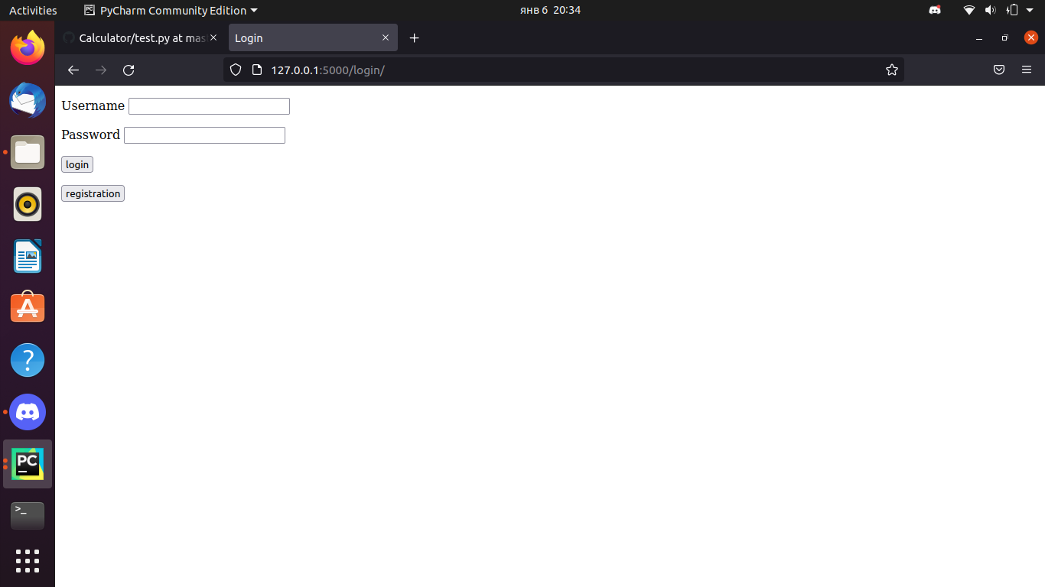

Рисунок 1 - Заходим на сайт.

1. Вводим незарегистрированного пользователя.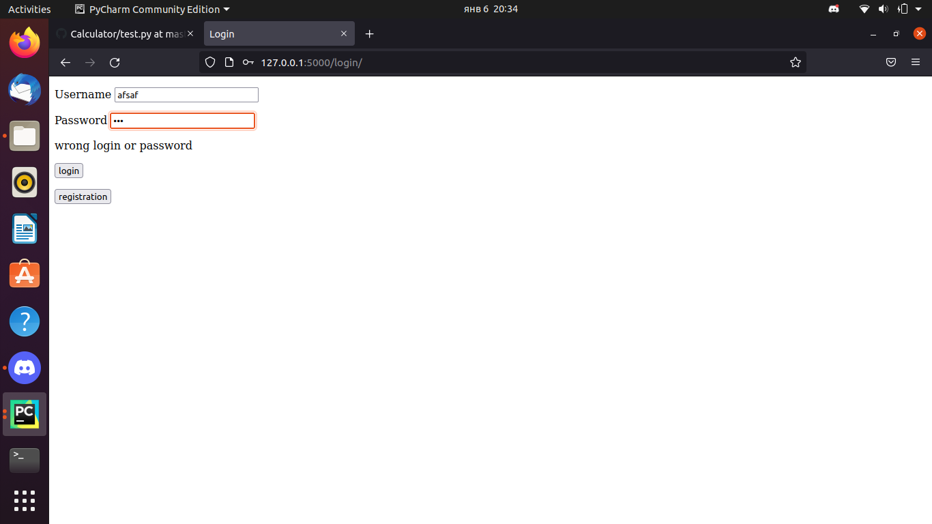

Рисунок 2 – Ввод незарегистрированного пользователя.

1. Нажимаем на кнопку регистрация



Рисунок 3 – Переходим на регистрацию.

1. Страница регистрации.

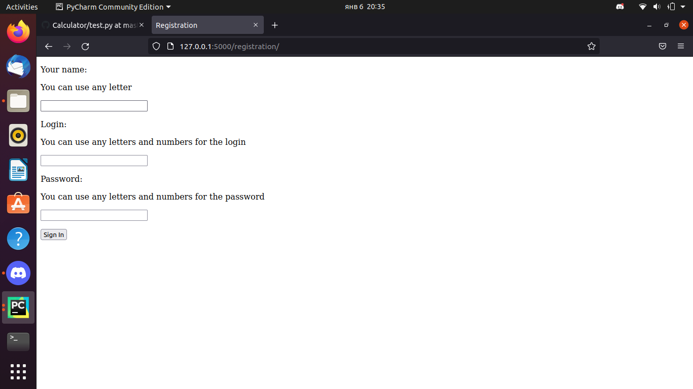

Рисунок 4 - Страница регистрации.

1. Регистрируем пользователя.

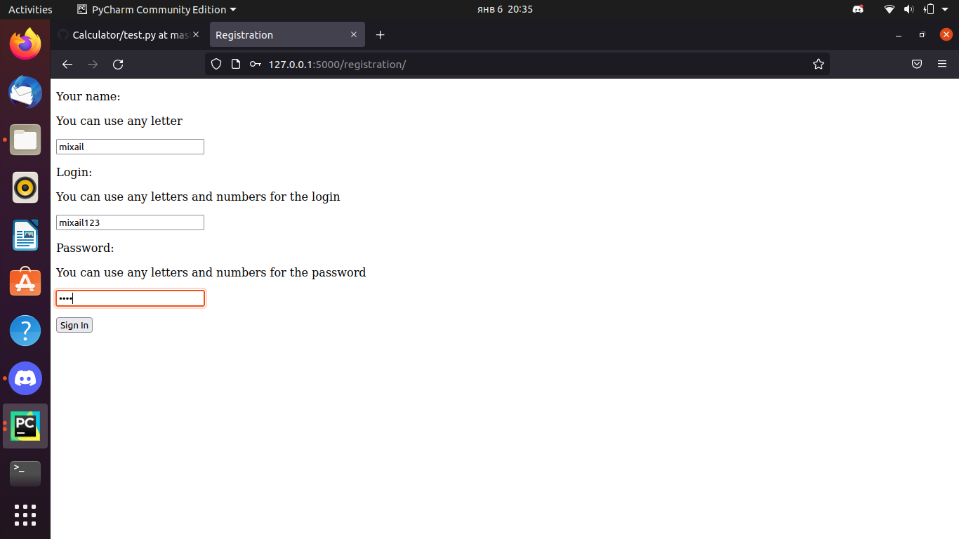

Рисунок 5 – Регистрация пользователя.

1. Ввод данных на странице логина.

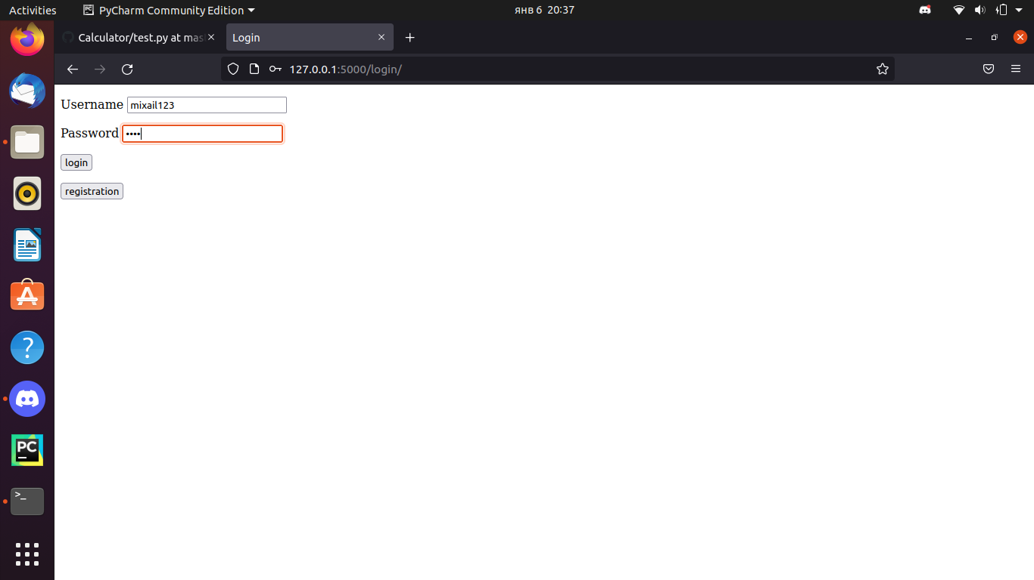Рисунок 6 – Ввод пользователя.

1. Нажимаем логин и попадаем в наш личный кабинет.

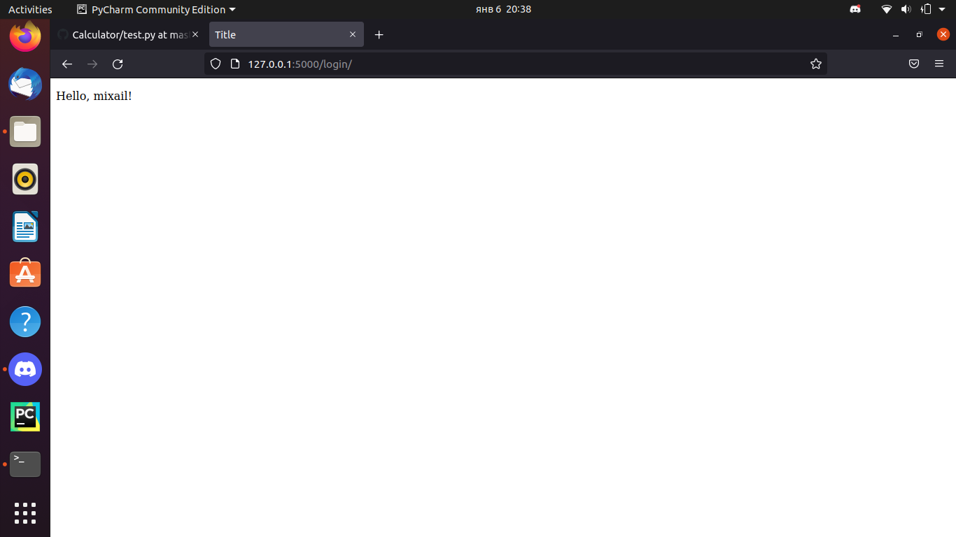

Рисунок 7 – Личный кабинет.

1. Обработка ошибок при регистрации.

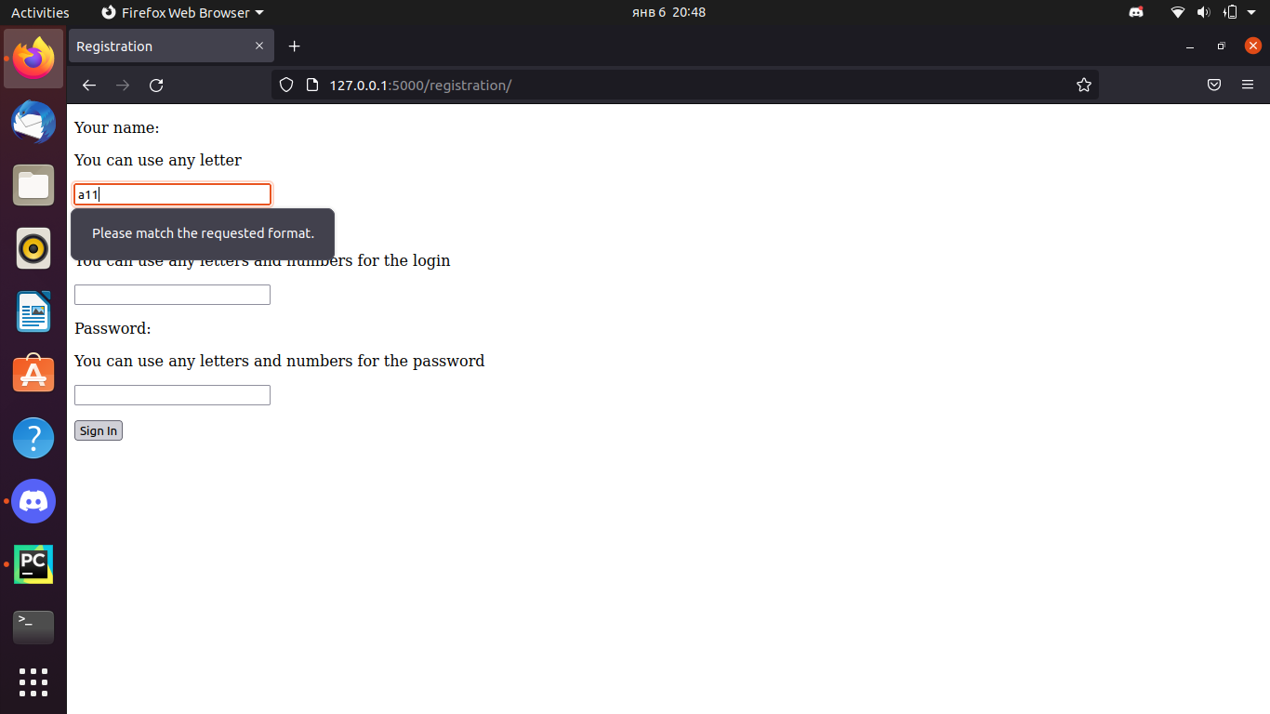

Рисунок 8 – Обработка ошибок.

ВЫВОД:

В результате выполнения лабораторной работы мы разобрались как работать с базой данных и библиотекой flask.